No.49【展開例】幼児期（接し方）自分で決める
「 これがいいな！ 」
＜ねらい＞
子どもは元々、自分で考え、自分で決めて、自分で行動する力をもっている。幼児期でも自分の力で考え、決めたりすることが、小・中・高で培う「自律する学習者」の基盤となる。一方で、子どもの自分で決める機会をうばってしまったり、先回りして手立てを与えすぎたりすることでは、自律する力を育むことは難しい。ここでは、親が子どもを信じ、親としてのアドバイスも交えて、子どもが自分で決めたという機会を与えることの重要性について、気付いたり、考えたりすることがねらいである。

＜準備するもの＞
・ワークシート （・ペープサート ・私のプチ改革（※））
時間 | 進め方（発問等） | 留意点
３分 | ＜ねらいの確認＞  これから、ワクわく子育てトーキングを始めます。今日のテーマは「自分で決める ～子どもにどこまで任せられますか」です。幼児期の子どもとの会話の場面で、自分で決めたい子どもに、親としてどのように応じていけばよいのか、皆さんで一緒に考えたいと思います。 | ・はじめに今回のテーマを示し、参加者にプログラムの目的を意識させる。  ・ファシリテーターは講師ではないので、自己開示をしながら一緒に考えるというスタンスをとる。  ・３つの約束（参加、尊重、守秘）の説明をする。
１２ 分 | ＜アイスブレイク＞  - 【全体で】バースデーライン  （しゃべらず、ジェスチャー等で誕生日順に円を作ります。）  ４人ずつに切って、４人グループに移動  - 【グループで】チェーン自己紹介  （自分の名前と今日の昼食のメニューを簡単に言う。次の人は、お昼に○○を食べた△△さんの隣の□□、というように付け足して自分を紹介します。） | ・はじめは、座席は自由席とし、バースデーラインをする。円ができたら、答え合わせを行う。誕生日順で並べていたら大きな拍手で盛り上げる。途中、間違いがあったら笑顔で対応し、移動も認める。  ・「自分で作ってきたおにぎりを食べた○○です。」というような定型を示す。
１５ 分 | ＜ワーク＞  ・エピソードを読み、場面を確認する。  ◇あなたが「お母さん（お父さん）」の立場だったらどうしますか。言いたいこと、やりたいことをメモしましょう。  ◇２人組になって、メモをもとに「お母さん（お父さん）」とＡちゃんに分かれて役割演技をしてみましょう。 | ・登場人物は年長の子どもと親。  ・親は、６年間使うことや、一時の興味だけで決めるので無く、無難な色を勧めたいとの気持ちがあり、Ａちゃんの選択に動揺している。  ・親の価値観をＡちゃんに押しつけたくないとは思っているが、自己決定の場を奪いそうな親。  ・Ａちゃんの気持ちに、親はどう寄り添い、どう声をかけて決めていくか。  ・ワークシートにメモする。  ・じゃんけんで役割を決め、「お母さん（お父さん）」役はメモを参考に、Ａちゃん役はそれにアドリブで対応する。  ・１分間で役割を交代する。
 | ◇役割演技をしてみて、感じたこと、気付いたことをメモしましょう。  ◇メモしたことをグループ内で順番に発表しましょう。  ◇グループの中でどんな感想が出ましたか？ | ・発表する順番は、司会者に一番近い人から時計回りで行う。  ・役割演技をした感想や他の参加者の感想から気付いたこと等を問いかける。
１５ 分 | ◇日頃、幼児期の子どもが自己決定する上での言葉がけについて、心がけていることや困っていることをメモしましょう。  ◇メモをもとにグループ内で順番に発表しましょう。  ◇どんな意見が出ましたか？ | ・自分の家庭や子どもへの言葉がけについて振り返る。  ・グループで、各家庭の工夫について情報交換したり、悩みに対してアドバイスしたりする。  ・ファシリテーターは、全員が安心して参加できるよう話合いの様子をよく見て、適切な声かけをする。  ・参加者が各家庭の様子を聞くことで、気付きや学びを得たり、悩みを共有し参加者同士一体感を感じたりできるようにする。  ・子どもの生活習慣をよりよくする工夫について、発表してもらい、全体で共有する。
５分 | ＜ふりかえり＞  ◇今日は、「こどもの自己決定」をテーマに、幼児期の子どもが自律する心を育むために、親としてどう対応したらよいか話し合っていただきました。  ◇みなさんの意見を聞いて、気付いたことや、これから取り組みたいことを１つ書いてください。 | ・今日の話合いを振り返り、今後の子育てに生かしていこうとする意欲を高められるような言葉がけをし、まとめとする。  ・参加者が学んだこと、感じたことを尊重する。  ◇今日みなさんで情報交換したことを取り入れながら、気長に取り組んでみるといいと思います。
※参考・・・「私のプチ改革」と題して あて名シール等に印刷・用意し、
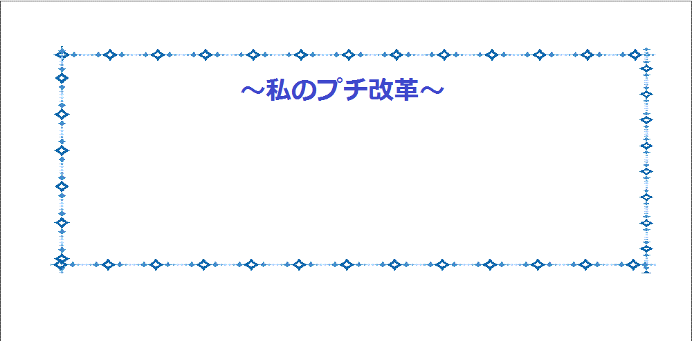
振り返りで使用するのも良い。（付箋を代用することもできます。）

裏面がシールになっているので、いつも
目にする手帳等に貼ることもできます。

